

**SpaceShip Game**

**Nome: Eduardo Júnio Veloso Rodrigues**

**Matrícula: 14/0168192**

**Disciplina: Orientação à Objetos**

**1-Informações**

O jogo apresenta um menu com as opções listadas abaixo:

* Jogar: Clicando nessa opção, uma tela será aberta solicitando algumas informações do jogador, é obrigatório preencher todos os campos, o preenchimento incorreto ou não preenchimento gera uma mensagem alertando a obrigatoriedade da ação. Há quatro opções nessa tela, uma referente ao salvamento do dados, outra opção que dá início ao jogo , uma que seleciona o sistema operacional e uma outra opção que permite ao jogador selecionar a nave que preferir, é importante ressaltar que o jogo só será iniciado após o preenchimento e salvamento correto das informações.
* Instruções: Essa opção abre uma janela com algumas informações úteis ao jogador, apresenta os objetivos do jogo de forma resumida.
* Ranking: Mantém todas as informações referentes às partidas já ocorridas, como nome e pontuação.
* Sair: Finaliza o jogo.

**2- Instruções**

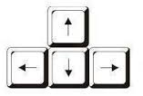A movimentação da nave é feita através das “setas” do teclado, como apresentado abaixo.

Figura 1: Movimentação da nave

A nave possui poder de artilharia, para utiliza-lo, basta pressionar a tecla “espaço”, isso fará com que a nave dispare mísseis contra os alienígenas.

O jogo possui uma funcionalidade que permite pausa-lo, para usar, basta pressionar a tecla “P” a qualquer momento durante a batalha.

**3-Pontuação, vitória e derrota**

A pontuação do jogo bem como a quantidade de vidas disponíveis são mostradas na parte superior da tela do game, a vida é decrementada em uma unidade à medida que as naves alienígenas não destruídas cruzam a tela , ou seja , cada nave que não é destruída decrementa uma unidade da vida total disponível. Chegando a zero, uma mensagem “Game Over” é apresentada na tela.

Caso a nave colida com uma nave alienígena, a nave combatente (spaceship) é destruída, resultando na perda de todas as vidas até então disponíveis.

**4-Efeitos sonoros e visuais**

Para cada acontecimento do jogo, uma nova imagem e um efeito sonoro é iniciado, os detalhes de cada tela estão anexados ao fim deste documento.

Os efeitos visuais e sonoros foram testados com sucesso no sistema operacional Mac Os, sistemas como Linux e Windows podem rodar o jogo sem efeitos sonoros, ainda pode haver problemas de formatação das telas do jogo nesses sistemas.

Ao conquistar 50 pontos, a quantidade de alienígenas aumenta e um novo *“background”* é carregado. O mesmo acontece ao se conquistar 100 pontos.

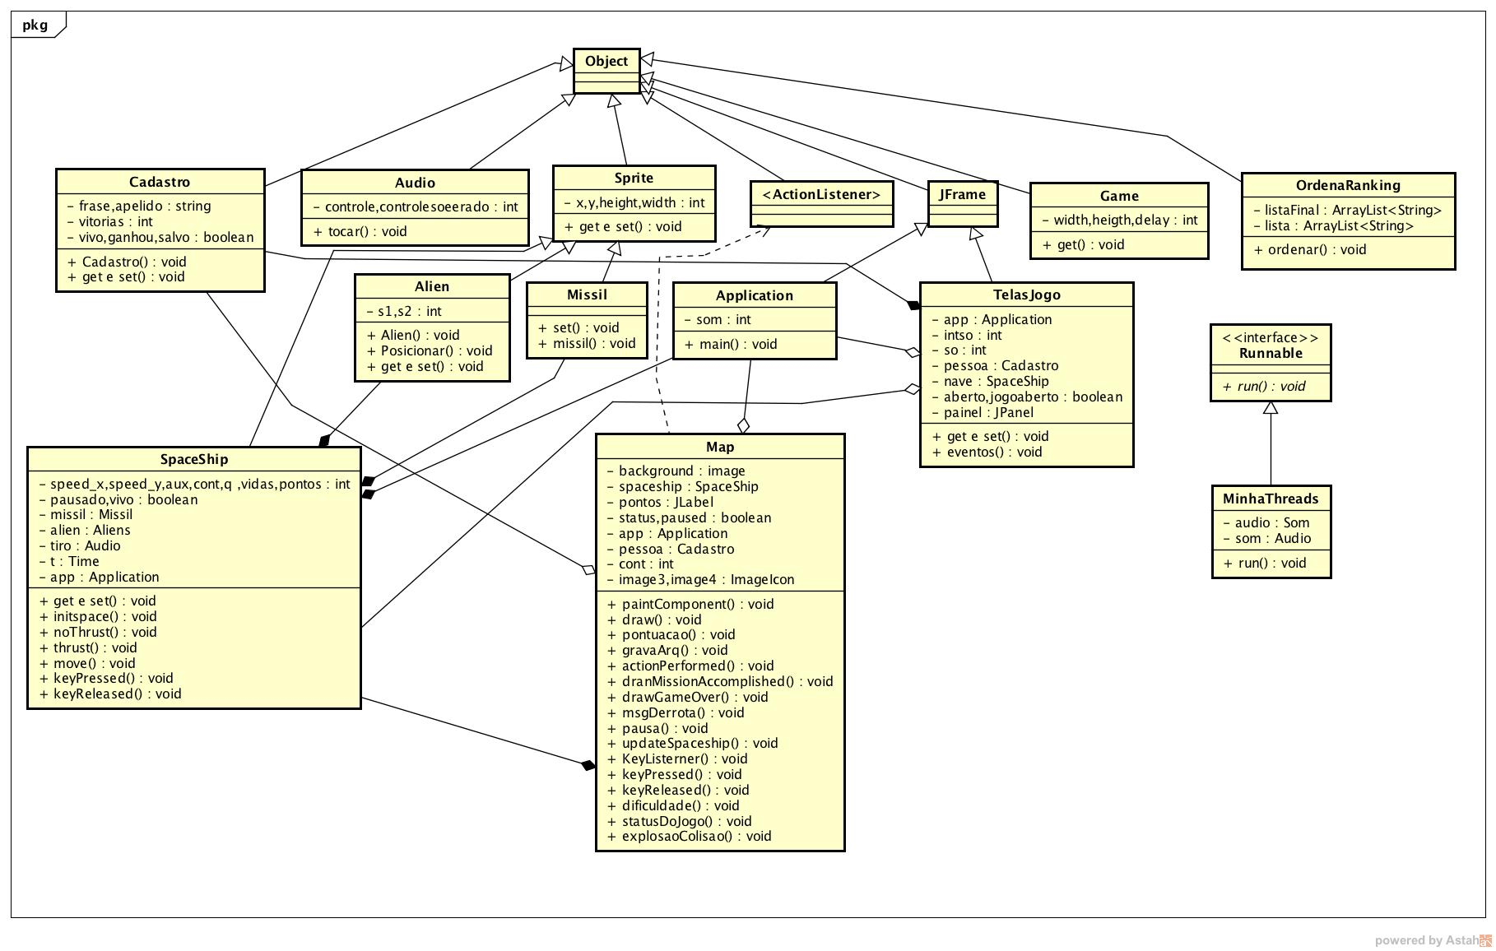**5-Diagrama de classes (UML)**

Figura 2: Diagrama de classes

**6-Recomendações**

Recomenda-se a utilização de uma interface de desenvolvimento (IDE) para a compilação e execução do jogo, de preferência utilize o NetBeans.

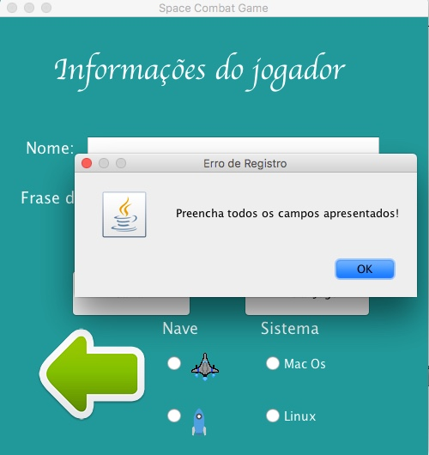**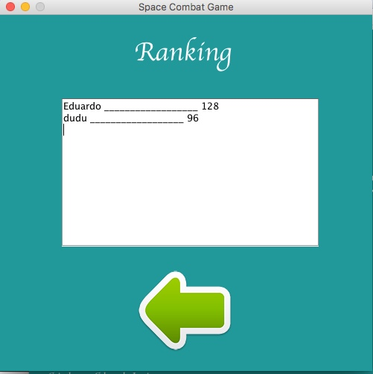7-Anexos (telas do jogo)**



